0.第二版网页，大体框架就这样了，没有PS出来的高清。

1.网站首页index.php

主页要简单，最好只留两个按钮，一个是使用推荐电影功能，另一个是进入后台的数据库查询（这个是为了演示数据库应用的）。我们不要做什么用户注册了吧，又麻烦又没什么用。

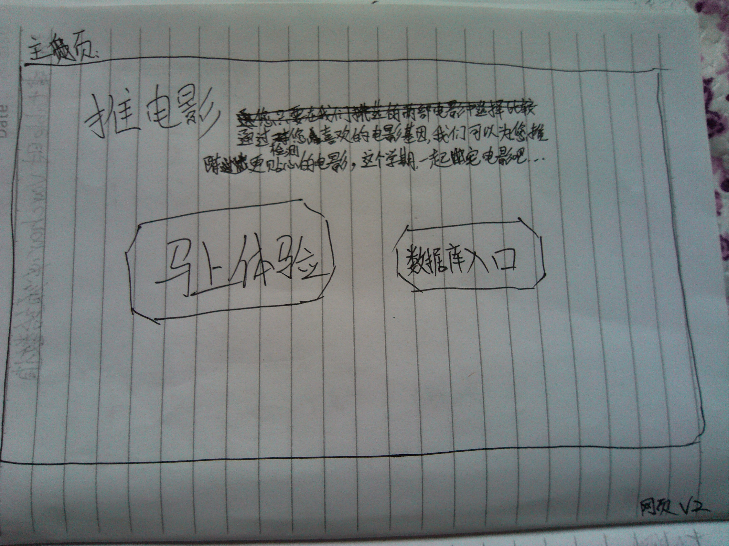

2.用户选择页面choose.php

选电影页面也尽量简单，就留两部电影的图片，还有三个按钮给用户（选左边，都不选，选右边）。如果鼠标停留在电影海报上则显示电影详细信息。

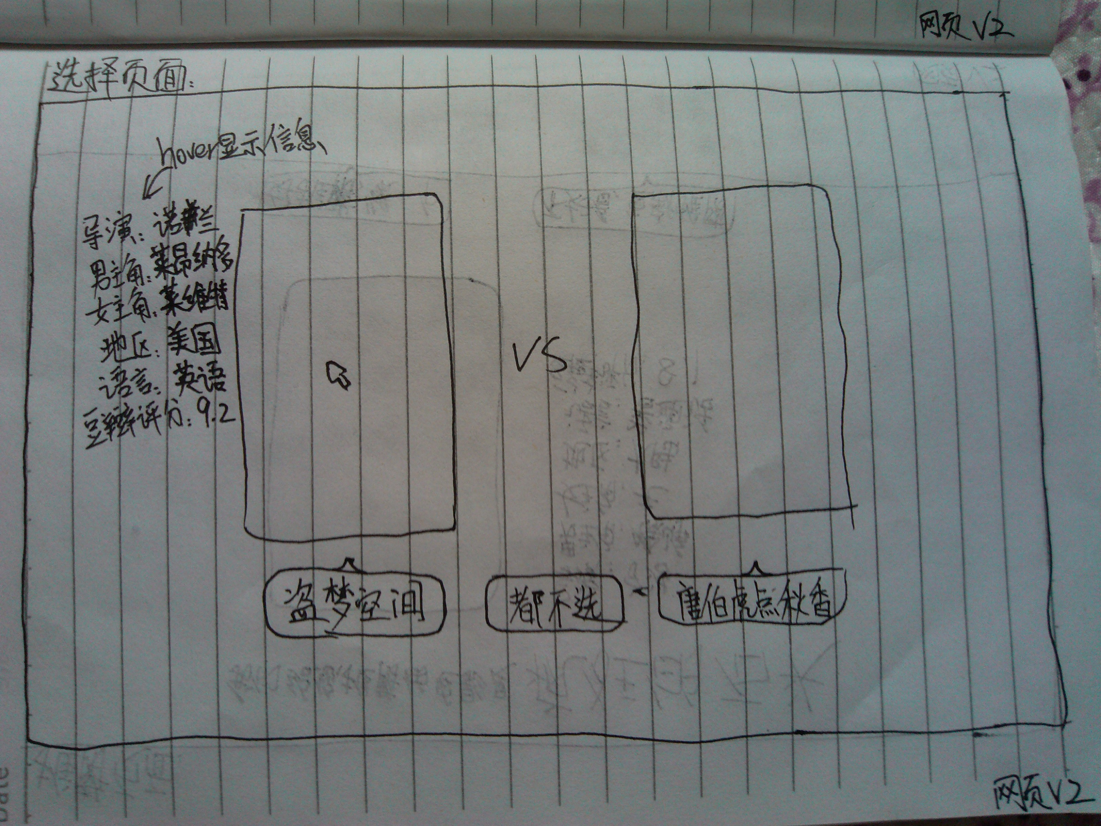

3.最终的电影推荐页面push.php

最后把我们从数据库里筛选出来给用户的电影图片显示出来，还有在旁边列出电影的所有信息。

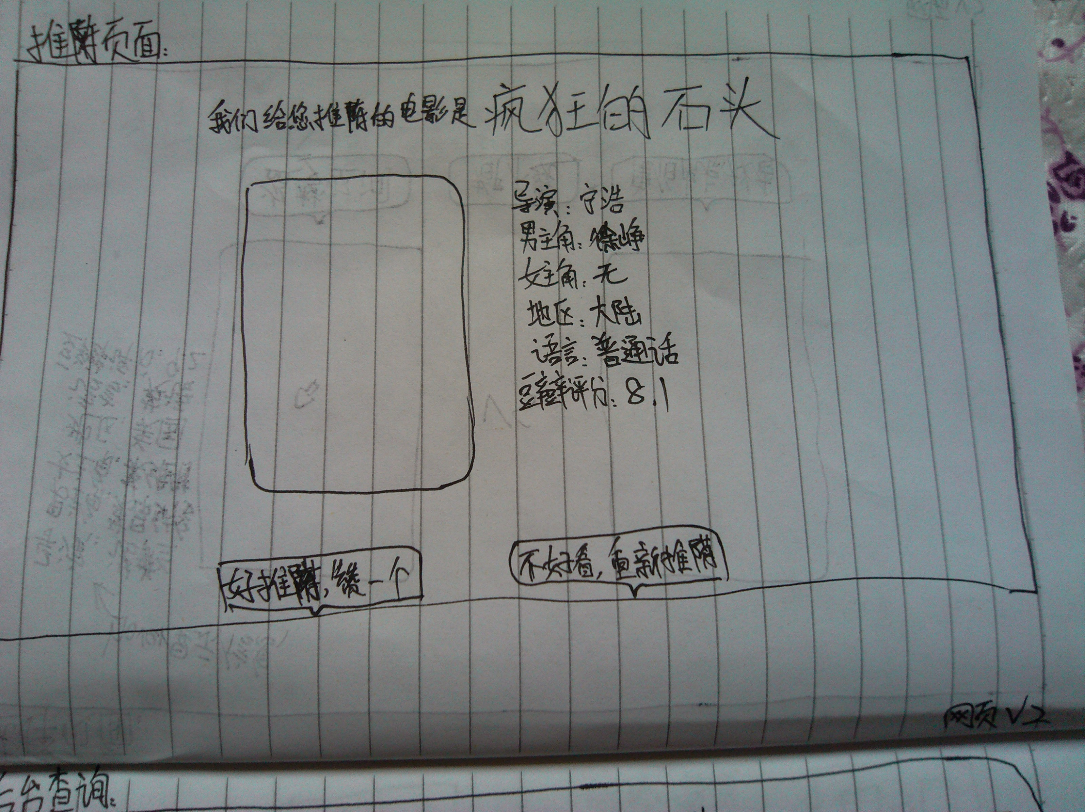

4.后台电影查询页面movie.php

这是查询后台数据的页面，因为不难做，而且能直观的显示出对数据库的运用，所以个人觉得挺有必要的。用户选择筛选条件，然后我们生成相应的sql语句然后再从数据库中select输出。

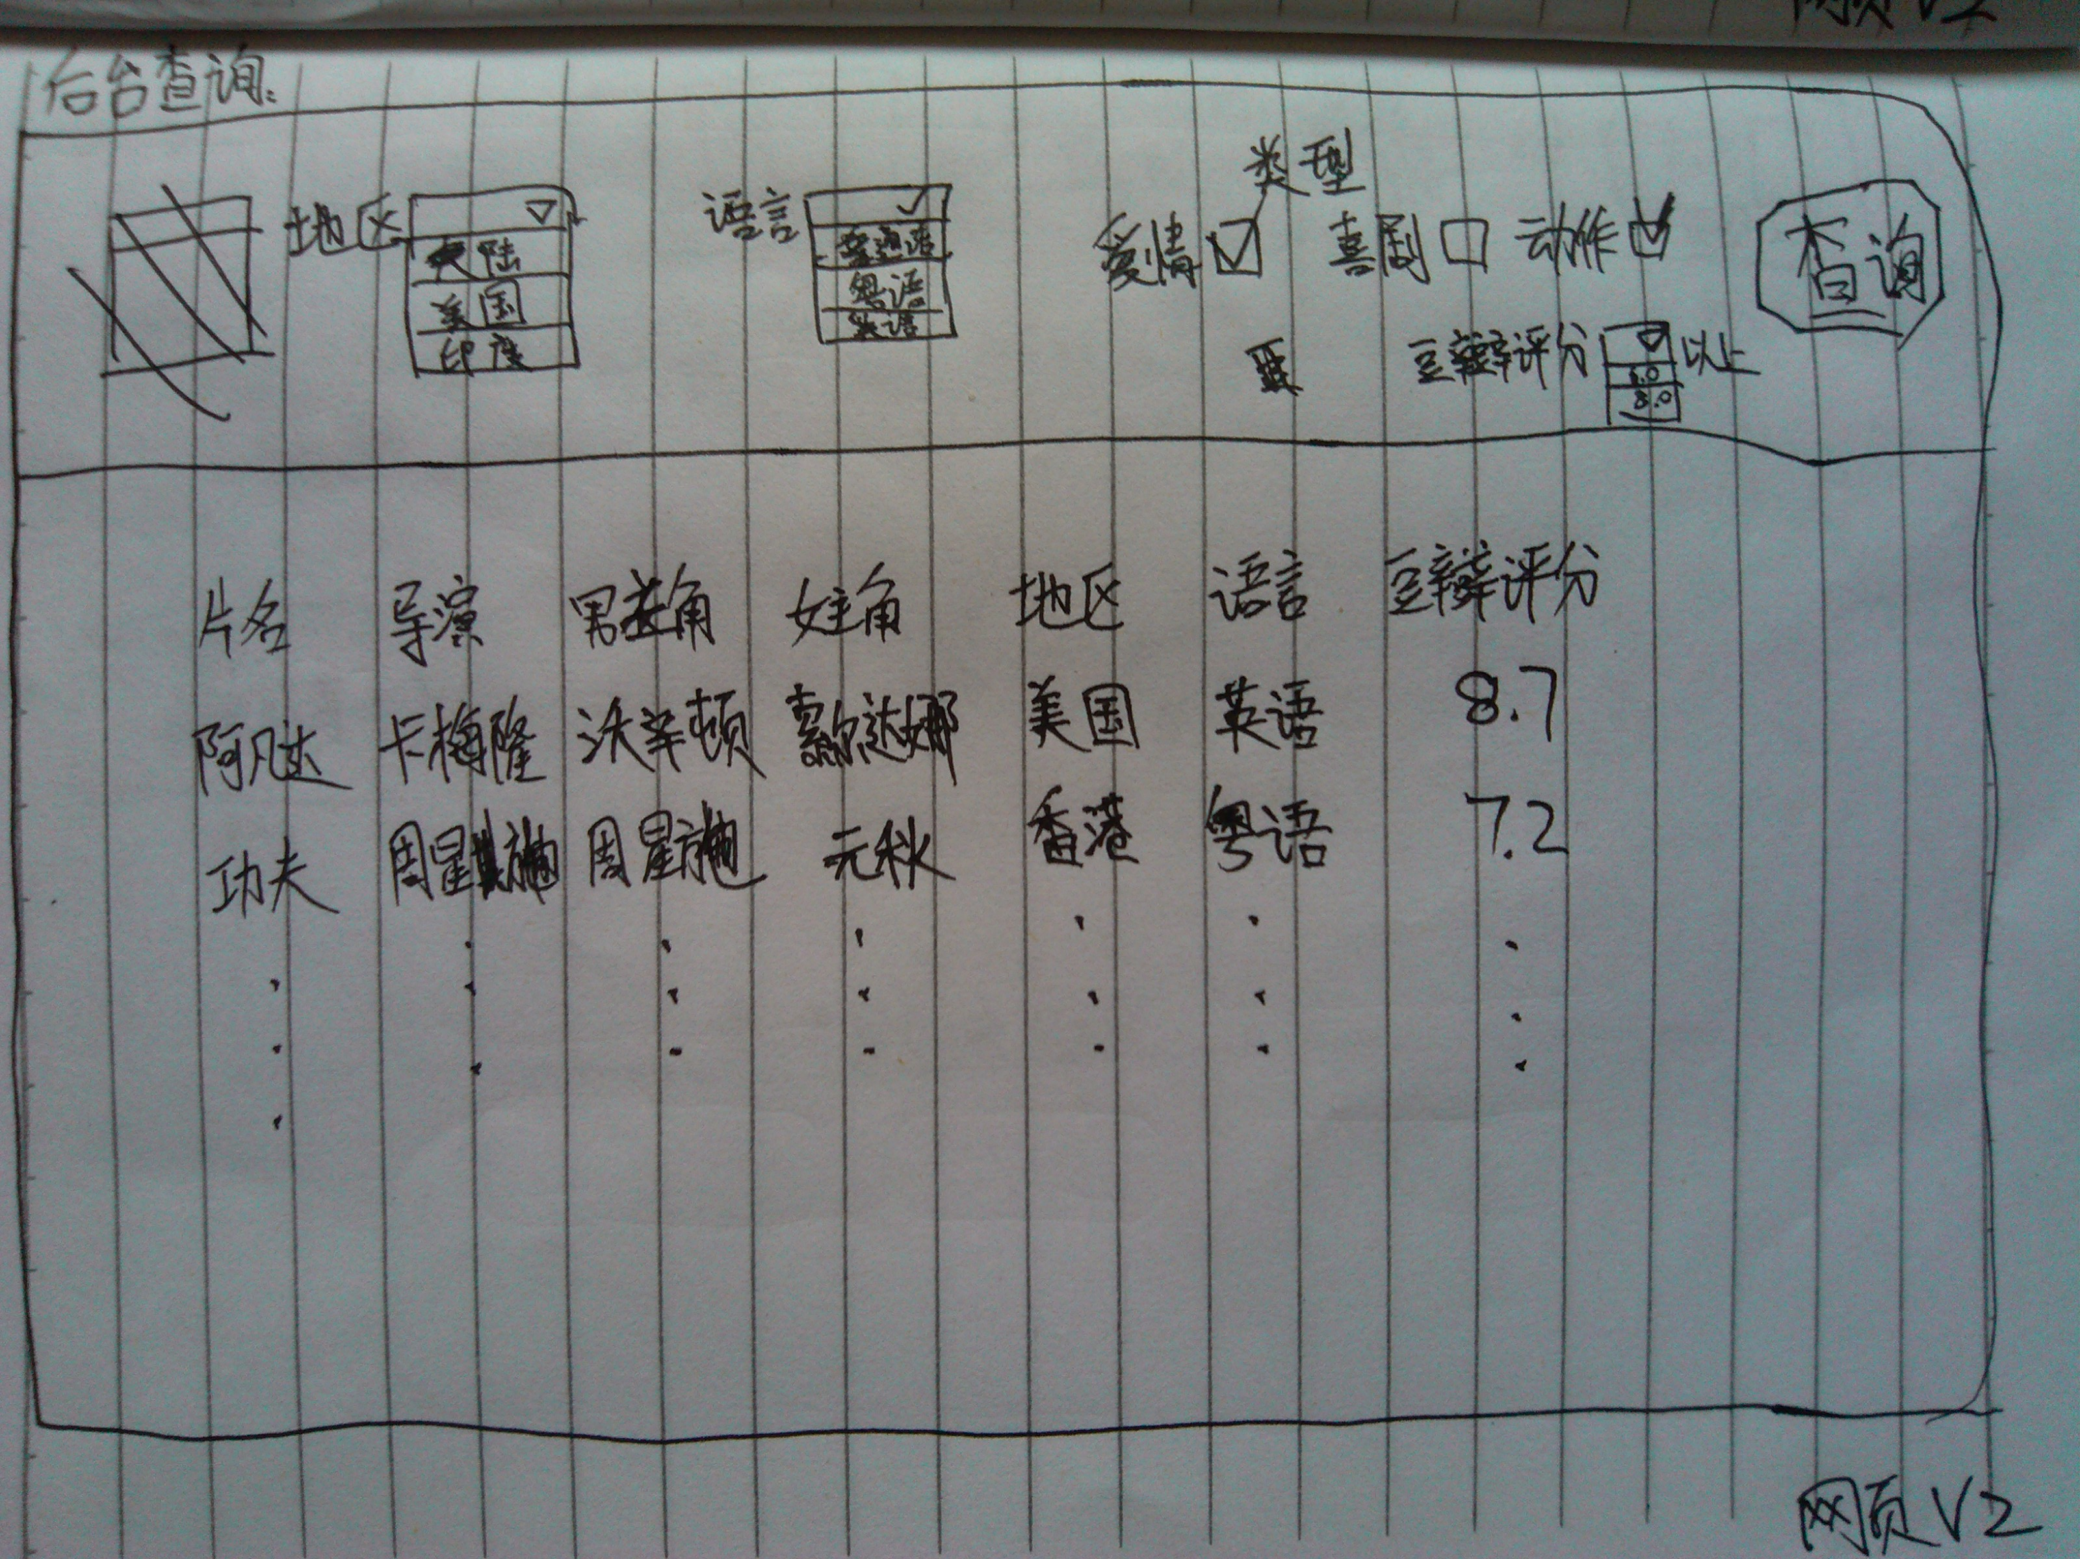

**没有高清了（不会PS），请自行设计，(*^__^*) 嘻嘻……**